**ANALISIS PENGGUNAAN DEIKSIS**

**PADA TUTURAN ANAK USIA 3-5 TAHUN DI KAMPUNG CISUREN**

**DESA WANGUNJAYA KECAMATAN BUNGBULANG**

**KABUPATEN GARUT TAHUN 2021**

**SKRIPSI**

diajukan untuk memenuhi salah satu syarat untuk memperoleh gelar Sarjana Pendidikan Bahasa dan Sastra Indonesia

oleh

**Herniawati**

**NIM 17212008**

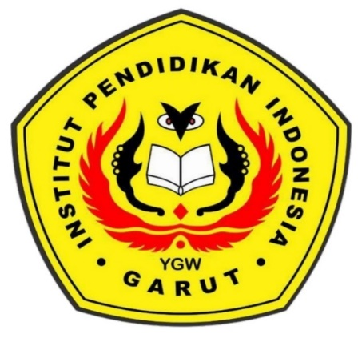

**PENDIDIKAN BAHASA DAN SASTRA INDONESIA**

**FAKULTAS PENDIDIKAN ILMU SOSIAL, BAHASA DAN SASTRA**

**INSTITUT PENDIDIKAN INDONESIA**

**GARUT**

**2021**